28 marca 2022 r.

Volkswagen Samochody Dostawcze podsumowuje rok 2021: mocny zwrot finansowy i pozytywne wyniki
- Powrót do zysków o rok wcześniej niż przewidywały to plany budżetowe
- Wprowadzenie z sukcesem Nowego Multivana; pojawienie się w bieżącym roku ID. Buzza i Nowego Amaroka
- Zakład w Hanowerze staje się fabryką wysoce zaawansowaną technologicznie i zyskuje nowe rozwiązania produkcyjne
- Strategia korporacyjna GRIP 2030 definiuje wizję marki do końca tej dekady
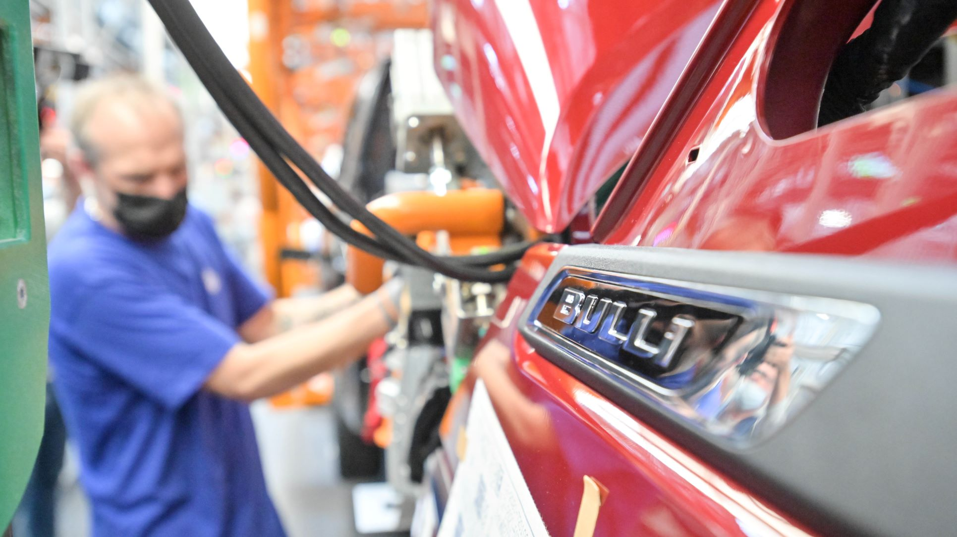
Poznań, 28 marca 2022 r. Mocny zwrot finansowy w wysokości ponad pół miliarda euro sprawił, że Volkswagen Samochody Dostawcze wraca na ścieżkę rynkowego wzrostu – i to o rok wcześniej niż zakładał budżet. Dzięki zyskowi
w wysokości 73 mln euro, marka ponownie wykazała dodatni wynik operacyjny (po stracie 454 mln euro w 2020 roku). Tak pozytywne dane biznesowe zostały przedstawione dziś podczas dorocznej konferencji prasowej, przez prezesa zarządu Volkswagen Samochody Dostawcze Carstena Intra oraz przez członka zarządu ds. finansów Michaela Obrowskiego. Skutki pandemii koronawirusa, a zwłaszcza trudności
z dostawą półprzewodników, doprowadziły w ubiegłym roku w VWSD, podobnie jak w przypadku wielu innych marek, do okresowych przestojów w produkcji i mniejszej liczby dostarczonych do klientów pojazdów. Jednocześnie marka kontynuowała w tym czasie intensywną transformację. Przekształcenie głównej fabryki w Hanowerze w zakład
o wysokim stopniu zaawansowania technologicznego przebiega według planu. Wszystkie podjęte działania przyczyniły się do udoskonalenia strategii korporacyjnej GRIP 2030, którą VWSD po raz pierwszy przedstawił na dzisiejszej konferencji prasowej.
Volkswagen Samochody Dostawcze w całym roku 2021 dostarczył klientom 359 500 pojazdów. W roku 2020 było to 371 000 samochodów. Carsten Intra, prezes zarządu Volkswagen Samochody Dostawcze, wyraził swe zadowolenie z wyników sprzedaży, zwłaszcza z dużej liczby przyjętych zamówień. „Duży popyt na nasze produkty świadczy o sile marki i dużym zainteresowaniu klientów oferowanymi przez nas modelami z różnych segmentów.”
Rozpatrując najbliższe miesiące i cały rok, prezes Carsten Intra odniósł się do utrzymującej się niepewności spowodowanej przede wszystkim skutkami wojny na Ukrainie: „Wszyscy jesteśmy poruszeni cierpieniem ludzi. Wielu
z naszych pracowników chce pomóc: poprzez przekazanie pieniędzy,
w formie darowizn, czy poprzez osobiste zaangażowanie" - podkreślił. Niestety ciągłość produkcji w fabrykach VWSD ucierpiała bezpośrednio
z powodu utraty niektórych centralnych dostawców, co z kolei doprowadziło do ponownych, wcześniej nieprzewidzianych przestojów
w produkcji.
Zysk operacyjny za rok 2021 – wyniki na plusie
Pomimo trudnej sytuacji na światowych rynkach, Volkswagen Samochody Dostawcze w roku 2021 powrócił na ścieżkę rynkowego wzrostu i stało się to o rok wcześniej niż pierwotnie zakładał budżet. Wynik operacyjny marki za rok ubiegły to zysk w wysokości 73 milionów euro, po stracie 454 milionów euro odnotowanej w 2020. Tym samym VWSD poprawił swój wynik finansowy o 527 mln euro. Komentując te wyniki Michael Oborowski, członek zarządu ds. finansów, powiedział: „Było kilka logicznych wniosków
z sytuacji rynkowej w 2021 roku, które miały pozytywny wpływ na nasz wynik: były to m.in. mniejsze wsparcie sprzedaży i ponownie bardzo silny trend sprzedażowy w segmencie samochodów używanych.”
„Kolejnym kluczowym czynnikiem wpływającym na pozytywny wynik finansowy naszej marki była wysoka dyscyplina wydatków, a także optymalizacja kosztów. Dzięki nim udało nam się osiągnąć imponujący zwrot przed zakładanym terminem” – kontynuował Oborowski. Ponadto, do pozytywnego wyniku przyczyniły się znacznie obniżone koszty w dziedzinie badań i rozwoju. W 2021 r. wyniosły one 602 mln euro (rok wcześniej: 1 mld 031 mln euro). Marka Volkswagen Samochody Dostawcze skorzystała w tym względzie z efektu synergii z działem rozwoju Volkswagen w Wolfsburgu,
a w najnowszych modelach – Nowym Multivanie i w ID. Buzz - wykorzystała rozwiązania platformowe MQB i MEB.
Poszerzenie platformy modelowej: Nowy Multivan, nowy ID. Buzz,
a wkrótce nowy Amarok
Marka Volkswagen Samochody Dostawcze w przyszłości bazować będzie na trzech filarach modelowych: linii Multivan, linii T6.1 i nowej linii ID. Buzz.
W czerwcu 2021 roku na rynku pojawiła się nowa generacja Multivana charakteryzująca się większym komfortem jazdy, elementami wyposażenia premium pochodzącymi wprost z samochodów osobowych i jeszcze większą wielofunkcyjnością. Popularny model T6.1 pozostaje specjalistą do zastosowań komercyjnych, ale także bazą dla bardzo udanego kampera California. Kilkanaście dni temu zaprezentowano również dwa zupełnie nowe modele w pełni elektryczne: ID. Buzz oraz ID. Buzz Cargo. Carsten Intra tak mówi o nowym samochodzie w portfolio marki: „Dla mnie ten pojazd reprezentuje mobilność jutra. ID. Buzz przenosi know-how i ikoniczny design Bulli wypracowane w ciągu ponad siedmiu dekad rozwoju, w erę mobilności elektrycznej.” Na lato tego roku zaplanowano kolejną premierę: zadebiutuje wtedy nowy Amarok.
W fabryce w Hanowerze trwają ostatnie przygotowania do uruchomienia pełnej produkcji nowego ID. Buzz. Elementem przygotowań jest przeszkolenie ponad 5 tys. pracowników w zakresie produkcji pojazdów elektrycznych, które ukończyło już około 60 procent tamtejszej załogi. Pozostali zatrudnieni zakończą cykl szkoleniowy jeszcze przed rozpoczęciem produkcji. Równolegle rozpoczęto już wstępne prace przygotowawcze
w zakładzie, które pozwolą na produkcję w Hanowerze przyszłych, w pełni elektrycznych pojazdów marek segmentu premium: Audi i Bentley. W tym celu w sercu zakładu powstaje nowa hala produkcyjna. Mimo trudnej sytuacji związanej z dostawami półprzewodników, w polskich zakładach Volkswagen Poznań rozpoczęto w ubiegłym roku produkcję modelu Caddy Maxi i kompaktowego kampera Caddy California.
Postępująca cyfryzacja i sukces nowych usług
Volkswagen Samochody Dostawcze, wraz ze spółką partnerską Argo AI osiąga również kolejne ważne etapy na drodze do autonomicznej jazdy. Argo AI od września ub.r. prowadzi w Monachium testy jazdy autonomicznej
z wykorzystaniem prototypów ID. Buzz AD. Podczas gdy VWSD i Argo AI rozwijają jazdę autonomiczną, MOIA rozwija rozwiązania w zakresie usługi autonomicznej mobilności. MOIA to spółka-córka VWSD mająca duże doświadczenie w dziedzinie świadczenia usług mobilności, znanych pod nazwą „Mobility as a Service - mobilność jako usługa” (MaaS). W bardzo krótkim czasie MOIA stworzyła największą w Europie sieć usług przewozu osób samochodami w pełni elektrycznymi z kierowcami i przewiozła miliony pasażerów. MOIA ma być pierwszym użytkownikiem autonomicznego modelu ID. Buzz AD. Usługa ruszy w roku 2025 w Hamburgu.
Latem ubiegłego roku Volkswagen Samochody Dostawcze, w ramach działań firmy w zakresie TaaS (Transport as a Service), uruchomił inny start-up: firmę Cito. Rozwiązanie transportowe oferowane przez tę firmę klientom biznesowym, koncentruje się na rynku przewozów krytycznych
w czasie. Obecnie na platformie zarejestrowanych jest ponad 200 partnerów, a obroty Cito wykazują dwucyfrowy wzrost każdego miesiąca, co jest zgodne z planem biznesowym. Cito oferuje bezpośrednie trasy zarówno na terenie Niemiec, jak i do innych krajów europejskich.
GRIP 2030 wyznacza cele marki do końca tego dziesięciolecia
Wszystkie działania podjęte w ubiegłym roku są odzwierciedleniem kluczowych założeń strategii korporacyjnej marki Volkswagen Samochody Dostawcze. Podczas dzisiejszej konferencji prasowej Carsten Intra po raz pierwszy przedstawił szczegóły rozwiniętej strategii GRIP 2030. Opisuje ona wizję firmy do końca bieżącej dekady. „Do roku 2030 ponad 55 procent naszych pojazdów w Europie będą stanowiły pojazdy elektryczne zasilane ‘zieloną’ energią elektryczną.” Opracowując technologię AD, VWSD wnosi również integralny element do strategii NEW AUTO Grupy Volkswagen.
W ten sposób Volkswagen Samochody Dostawcze wchodzi na prostą drogę do stania się marką elastyczną, cyfrową i zorientowaną na wyniki.
W ramach tradycyjnej działalności związanej z produkcją samochodów Volkswagen Samochody Dostawcze zamierza już w roku 2030 generować roczny EBIT - tj. zysk przed odsetkami i podatkami - w wysokości ponad jednego miliarda euro, ze stopą zwrotu ze sprzedaży wynoszącą ponad pięć procent i stopą zwrotu z inwestycji wynoszącą ponad 20 procent. Pion biznesowy „AD/MaaS/TaaS” obejmujący działalność związaną
z autonomiczną jazdą i usługami MaaS/TaaS, będzie sprzedawać usługi
w ponad 50 miastach na całym świecie. W przeliczeniu na wszystkie usługi, zwrot ze sprzedaży wyniesie tu ponad dziesięć procent. „Cele, które chcemy osiągnąć w ramach projektu GRIP 2030 są ambitne, ale też realistyczne” - podsumowuje Carsten Intra. „Dzięki naszym produktom i usługom, będziemy w decydujący sposób kształtować mobilność przyszłości.”

Kontakt:
Magda Piekarczyk - Olszak
Kierownik komunikacji
Marketingowej i PR
Volkswagen Samochody Dostawcze
tel.+48 690 406 386
e-mail: magda.piekarczyk@volkswagen.pl

O marce Volkswagen Samochody Dostawcze:
Marka Volkswagen Samochody Dostawcze (VWSD) jako wiodący producent lekkich samochodów dostawczych znacząco i nieustannie kształtuje przemysł transportowy, zarówno towarowy jak i pasażerski. Nasze pojazdy przewożą pracowników budowlanych, rodziny i poszukiwaczy przygód, bułki, paczki i deski surfingowe. Codziennie pomagają niezliczonym ludziom na całym świecie w wykonywaniu swojej pracy, jeżdżą po drogach jako mobilne warsztaty oraz dowożą lekarzy pogotowia i policjantów do miejsc ich interwencji.
W zakładach w Hanowerze (D), Poznaniu (PL), Wrześni (PL) i Pacheco (ARG) około 24 tys. pracowników produkuje serie Transporter, Caddy, Crafter i Amarok, a od 2022 r. – również ID. Buzz – w pełni elektryczny model wzorowany na kultowym VW Bulli. Volkswagen Samochody Dostawcze to w obrębie Grupy Volkswagen wiodąca marka w zakresie jazdy autonomicznej oraz usług mobilności, takich jak Mobility-as-a-Service i Transport-as-a-Service – są to dziedziny, w których marka kształtuje przyszłość mobilności. W ten sposób marka transportuje społeczeństwo jutra wraz z jego wszystkimi wymaganiami ku czystej, inteligentnej i zrównoważonej mobilności. Za taką właśnie mobilnością opowiada się marka Volkswagen Samochody Dostawcze zgodnie ze swoją maksymą: transportujemy sukces, wolność i przyszłość.

